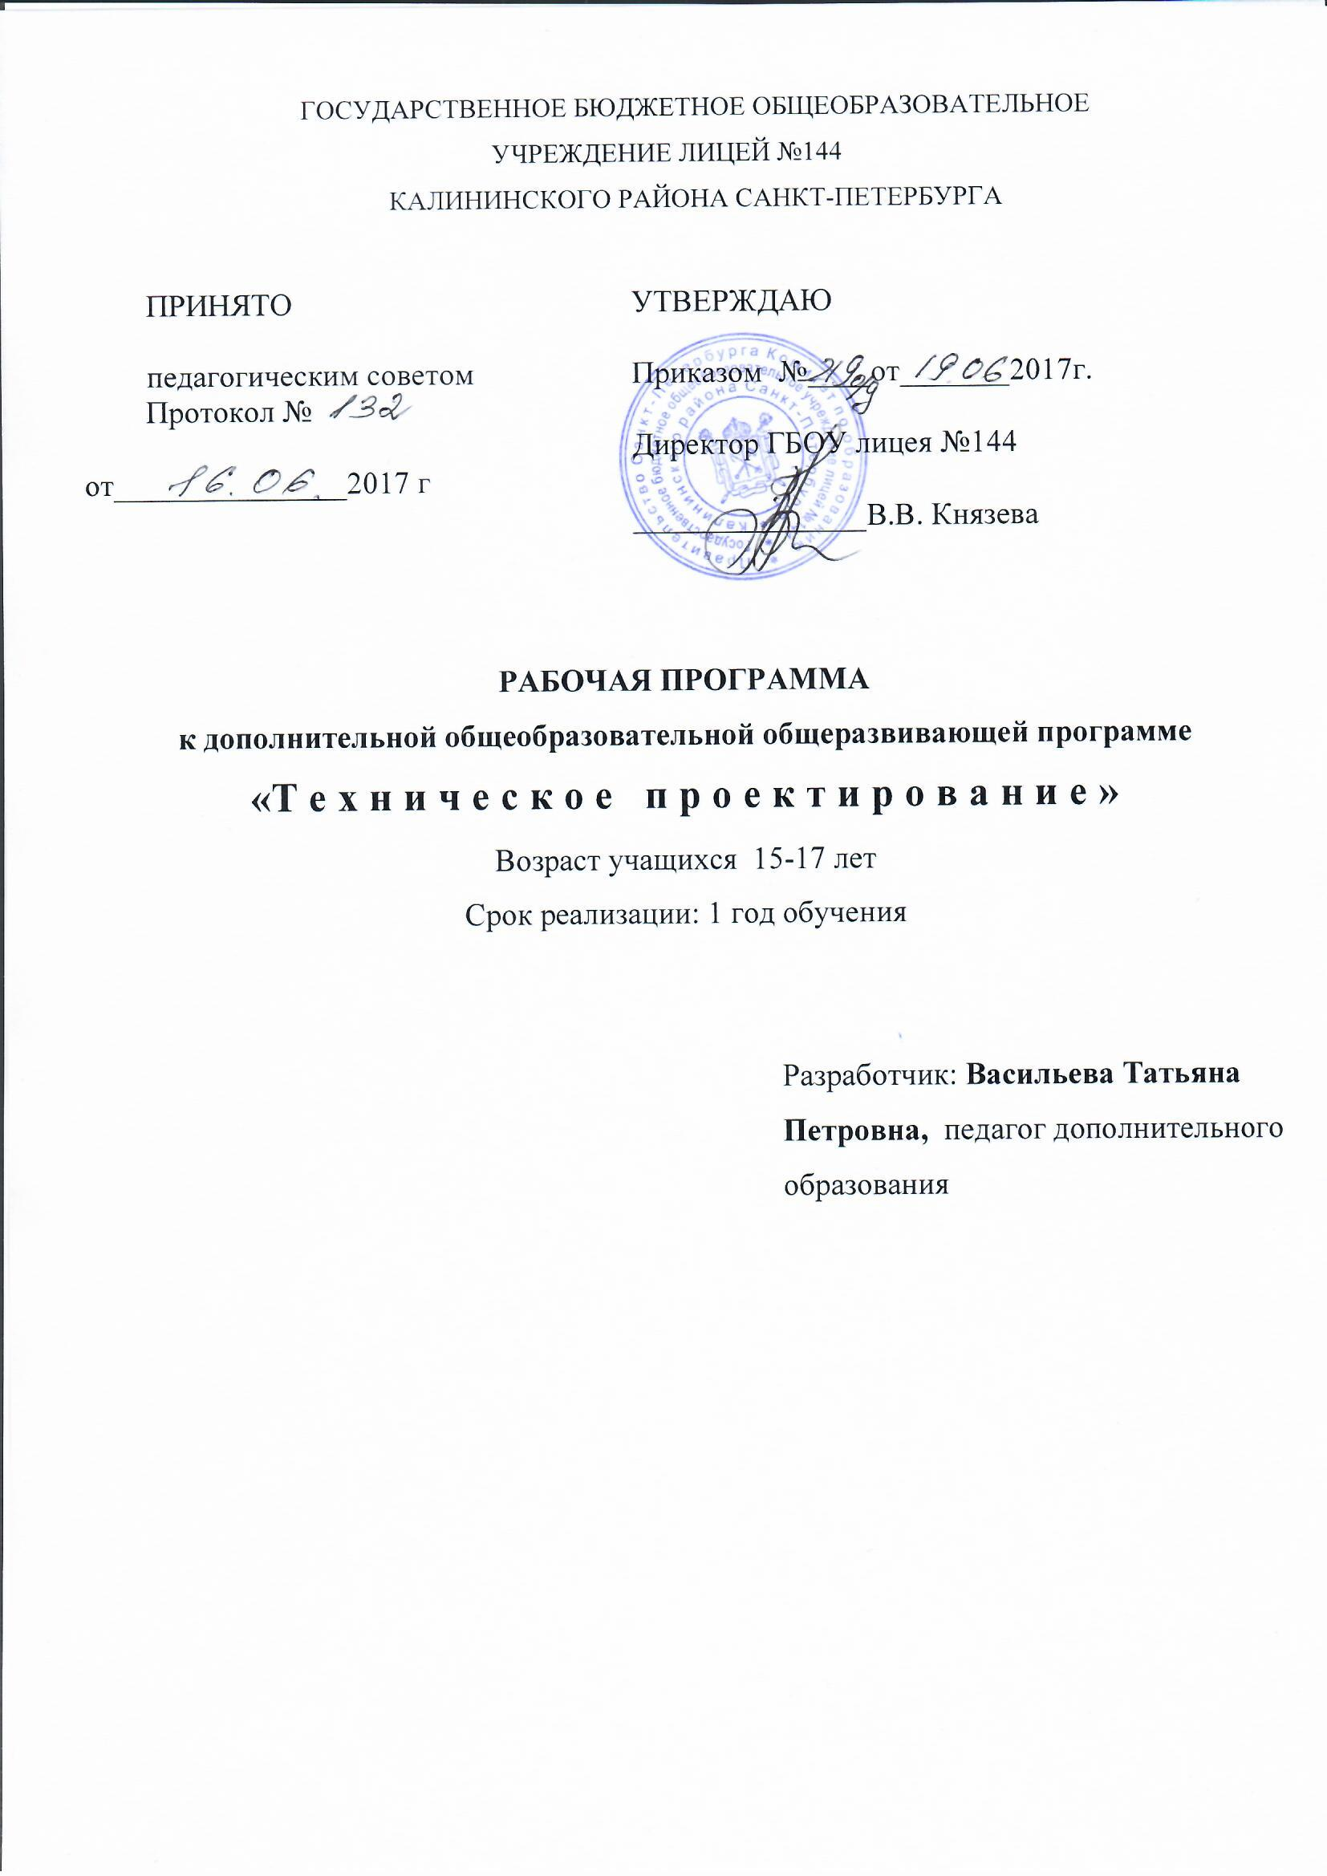

Отличительные особенности организации образовательного процесса:
Программа ориентирована на изучение современных наукоемких технологий, одной из важных составляющих которых являются программы профессионально-ориентированного обучения информационным технологиям. Программа не предполагает наличия у учащихся предварительных навыков работы в среде 3D-моделирования, однако требует определенных знаний по информатике и владению персональным компьютером. Программа адресована учащимся старших классов общеобразовательной школы и рассчитана на учащихся в возрасте 15-17 лет.
Программа рассчитана на 1 учебный год по 2 часа в неделю, что составляет 72 учебных часа, и предполагает углубленный уровень освоения предмета, позволяющий учащимся практически применять изученный инструментарий для создания моделей и их изготовления.
Занятия проводятся в специализированном классе с использованием современного мультимедийного и компьютерного оборудования с возможностью выхода в Интернет. В процессе занятий учащиеся имеют возможность работать с 3D-принтером и контролировать процесс печати своих моделей.
Цель программы: научить учащихся читать и выполнять чертежи деталей и сборочных единиц, формирование основ знаний о технологии ЗD-моделирования и прототипирования, подготовка учащихся к применению современных технологий как инструмента для решения практических научно-технических задач.
Задачи:
образовательные:
- обучение основам технического черчения;
- обучение правилам оформления чертежей;
- овладение способами проецирования;
- обучение основам работы в системе трехмерного моделирования КОМПАС-ЗD;
- ознакомление с основами технологии быстрого прототипирования и принципами работы различных технических средств;
- ознакомление с основными нормативными документами (ГОСТ), получение навыков работы с ними.
развивающие:
- развитие технического, объемного, пространственного, логического и креативного мышления;
- развитие конструкторских способностей, изобретательности и потребности в творческой деятельности;
- развитие навыков обработки и анализа информации;
- развитие навыков самостоятельной работы.
воспитательные:
- формирование устойчивого интереса учащихся к техническому творчеству;
- воспитание настойчивости и стремления к достижению поставленной цели;
- формирование общей информационной культуры у учащихся;
- формирование зоны личных научных и творческих интересов учащихся.

Календарно-тематическое планирование
«ТЕХНИЧЕСКОЕ ПРОЕКТИРОВАНИЕ»
на 2017 – 2018 уч. г
№ | Тема занятия | Кол-во часов | Дата  занятия
 |  |  | План | Факт
1 | Вводное занятие. ТБ. Система КОМПАС-3D. Чертежные инструменты и принадлежности. | 2 | 05.09
2 | Правила оформления чертежей. ЕСКД, ГОСТ | 2 | 12.09
3 | Чертежный шрифт.  Правила оформления чертежей. ЕСКД, ГОСТ. | 2 | 19.09
4 | Масштабы. Нанесение размеров. Чертеж плоской детали. | 2 | 26.09
5 | Диметрические и изометрические проекции окружностей. | 2 | 03.10
6 | Геометрические построения. Деление окружности на равные части. | 2 | 05.10
7 | Общие сведения о видах проецирования. Ортогональное проецирование. | 2 | 12.10
8 | Проецирование точки, отрезка прямой. | 2 | 19.10
9 | Проецирование геометрических фигур и тел. | 2 | 26.10
10 | Аксонометрические проекции. | 2 | 02.11
11 | Техническое рисование. Машиностроительные чертежи. | 2 | 09.11
12 | Повторение основ технического черчения | 2 | 16.11
13 | Повторение основ технического черчения | 2 | 23.11
14 | Знакомство с основами прототипирования. | 2 | 30.11
15 | Знакомство с системой КОМПАС-3D | 2 | 07.12
16 | Документ - Чертеж. Инструментальные панели. | 2 | 14.12
17 | Документ - Чертеж. Инструментальные панели. | 2 | 21.12
18 | Документ - Чертеж. Инструментальные панели. | 2 | 11.01
19 | Документ - Деталь. Инструментальные панели. | 2 | 18.01
20 | Элементарные геометрические фигуры Преобразование объектов. | 2 | 25.01
21 | Элементарные геометрические фигуры Преобразование объектов. | 2 | 01.02
22 | Элементарные геометрические фигуры Преобразование объектов. | 2 | 08.02
23 | Формообразующие операции. | 2 | 15.02
24 | Формообразующие операции. | 2 | 22.02
25 | Формообразующие операции. | 2 | 01.03
26 | Формообразующие операции. | 2 | 15.03
27 | Формообразующие операции. | 2 | 22.03
28 | Документ - Сборка. Инструментальные панели. | 2 | 29.03
29 | Документ - Сборка. Инструментальные панели. | 2 | 05.04
30 | Создание чертежа из 3D-модели. | 2 | 12.04
31 | Создание чертежа из 3D-модели. | 2 | 19.04
32 | Создание чертежа из 3D-модели. | 2 | 26.04
33 | Практическая работа «Моделирование и печать простейших фигур по образцу» | 2 | 03-05
34 | Практическая работа «Моделирование и печать простейших фигур по образцу» | 2 | 10.05
35 | Зачетное занятие. Разработка итогового проекта | 2 | 17.05
36 | Зачетное занятие. Разработка итогового проекта | 2 | 24.05
 | ИТОГО: | 72

СОДЕРЖАНИЕ ПРОГРАММЫ
1. Вводное занятие. Теория. Правила поведения и ТБ. Система КОМПАС- 3D. Знакомство с материалами, необходимыми для занятий. Практика. Работа с чертежными инструментами.
- Правила оформления чертежей. ЕСКД, ГОСТ. Теория. Форматы. Линии чертежа. Рамка. Основная надпись чертежа. Практика. Оформление чертежа по ГОСТу.
3. Чертежный шрифт. Теория. Тип Б. Наклон шрифта. Правила написания шрифта по ГОСТу. Практика. Прописные и строчные буквы, цифры.
- Масштабы. Нанесение размеров. Теория. Обозначение габаритных размеров, диаметры, радиусы. Практика. Чертеж плоской детали.
- Диметрические и изометрические проекции окружностей. Теория. Построение осей. Работа циркулем. Практика. Построение овалов в изометрии.
- Геометрические построения. Теория. Деление окружности на равные части с помощью циркуля. Практика. Деление окружности на 3,5, 6,8,12 частей.
- Общие сведения о видах проецирования. Теория. Метод Гаспара Монжа. Практика. Ортогональное проецирование.
- Проецирование точки, отрезка прямой. Теория. Название плоскостей проекций и видов. Практика. Нахождение третьей проекции по двум данным.
- Проецирование геометрических фигур и тел. Теория. Методы построения тел на комплексном чертеже. Практика. Чертежи куба, шара, конуса, цилиндра,
- Аксонометрические проекции. Теория. Диметрические и изометрические проекции. Практика. Деталь в изометрии и диметрии.
- Техническое рисование. Машиностроительные чертежи. Теория. Эскиз и технический рисунок детали. Практика. Выполнение детали на бумаге в клетку.
- Повторение основ технического черчения. Теория. Виды изделий и конструкторских документов, штриховка в разрезах и сечениях, линии чертежа, шрифты, размеры, буквенные обозначения на чертежах, масштабы, форматы чертежей, стандарты. Практика: Тестовое задание: чертеж от руки.
- Знакомство с основами прототипирования. Теория. Общие понятия о прототипировании. Современные технологии. Знакомство с рядом Практика. Знакомство с рядом моделей 3D-принтеров.
14. Знакомство с системой КОМПАС-3D. Теория. История возникновения аддитивных технологий. Задачи и проблемы развития технологий в приборостроении. Интерфейс. Практика. Основные компоненты системы. 15. Документ - Чертеж. Инструментальные панели. Теория. Общие приемы работы. Компактная панель. Панель свойств. Инструментальная панель Геометрия. Практика. Тестовое задание - Панель Геометрия.
- Документ - Деталь. Инструментальные панели. Теория. Рабочее пространство. Дерево модели. Компактная панель. Панель свойств. Практика. Эскиз. Вспомогательная геометрия.
- Рабочее пространство. Дерево модели. Компактная панель. Панель свойств. Эскиз. Вспомогательная геометрия.
- Элементарные геометрические фигуры. Теория. Обсуждение простейших геометрических форм, их параметров и способов моделирования
Практика. Моделирование простейших геометрических фигур (шар, куб, параллелепипед, цилиндр, конус и пр), печать простейших геометрических фигур.
- Формообразующие операции. Теория. Создание модели с помощью операции Выдавливание и вырезать Выдавливанием. Дополнительные элементы: фаски, скругления. Практика. Тестовое задание - Операция Выдавливание.
- Теория. Создание модели с помощью операции Вращение и вырезать Вращением. Практика. Тестовое задание - Операция Вращение.
- Теория. Создание модели с помощью Кинематической операции и вырезать Кинематически. Практика. Тестовое задание - Кинематическая операция.
- Создание модели с помощью операции По Сечениям и Вырезать По Сечениям. Практика. Тестовое задание - Операция по сечениям.
- Принципы создания деталей, созданных несколькими различными операциями. Теория. Создание деталей, созданных несколькими различными операциями. Практика. Тестовое задание – Сложная деталь.
- Документ - Сборка. Инструментальные панели. Теория. Рабочее пространство. Дерево модели. Компактная панель. Панель свойств.
Практика. Создание деталей для дальнейшей сборки.
- Документ - Сборка. Инструментальные панели. Теория. Инструментальные панели Редактирование сборки и Сопряжения.
Практика.Тестовое задание - Сборка.
- Создание чертежа из 3D-модели. Теория. Принципы создания чертежа из 3D-модели. Инструментальная панель Вид. Практика. Тестовое задание - Чертеж из модели.
- Практическая работа «Моделирование и печать простейших фигур по образцу» подготовка материалов для научно-практических конференций и конкурсов по выполнению практических работ в рамках реализации научно-технических проектов.
- Зачетное занятие. Разработка итогового проекта.
- Разработка итогового проекта.
Планируемые результаты обучения:
Личностные:
• сформируют устойчивый интерес к техническому творчеству;
• воспитают настойчивость и стремление к достижению поставленной цели;
• разовьют объемное, пространственное, логическое и креативное мышление;
• разовьют конструкторские способности, изобретательность и потребность в творческой деятельности;
• разовьют навыки обработки и анализа информации;
• приобретут навыки самостоятельной работы.
Метапредметные :
- изучат основы технического и проекционного черчения и применение их в практической деятельности на уроках математики;
- повысят общую информационную культуру;
- познакомятся с основными нормативными документами (ГОСТ).
- углубят знания по информатике.
- Предметные:
- познакомятся с работой в системе трехмерного моделирования КОМПАС-ЗD;
- разовьют конструкторские способности, изобретательность и потребность в творческой деятельности;
- ознакомятся с основами технологии прототипирования и принципами работы различных технических средств.
- получат необходимые навыки для организации самостоятельной работы.

